二〇二〇年八月

2019

部门决算公开文本

2019年度部门决算公开文本

唐山高新技术产业开发区农村服务中心
二〇二〇年八月

目录

第一部分部门概况
一、部门职责
二、机构设置
第二部分 2019年部门决算情况说明
一、收入支出决算总体情况说明
二、收入决算情况说明
三、支出决算情况说明
四、财政拨款收入支出决算总体情况说明
五、一般公共预算“三公”经费支出决算情况说明
六、预算绩效情况说明
七、其他重要事项的说明
第三部分名词解释
第四部分2019年度部门决算报表

第一部分 部门概况

一、部门职责
全面组织实施农村土地承包经营权确权登记颁证工作，负责指导农村土地承包、耕地使用权流转和承包纠纷仲裁管理；指导、监督减轻农民负担和村民筹资筹劳管理工作，指导农村集体资产和财务管理，调节农村经济利益关系；负责农业培训相关工作；负责农机具管理和安全监理、农业机械化及农机新技术推广等相关工作；研究拟定全区农牧业和农村经济发展中的长期发展规划和年度计划，农牧业开发规划和农牧业产业化规划并组织实施；研究拟定农牧业产业政策、引导农业产业结构的合理调整，资源合理配置和产品品质的改善。负责全区农业项目建设管理工作；负责农民专业合作组织的管理工作；负责全区美丽乡村建设工作；负责扶贫脱贫、产业扶贫工作。负责林业植树、造林病虫害防治工作；负责洁净型煤推广工作；负责全区植物保护与植物检疫、动物检疫工作；负责重大动物疫病及人畜共患病的防控工作；负责动物疫病、瘦肉精监测和农产品质量检测工作；负责病死动物无害化处理工作；负责农牧业新技术、新品种引进推广工作；负责全区农牧业生产的防灾、抗灾、救灾工作；负责农牧业投入品的质量监测、鉴定和执法监督管理工作；负责种子、农药、肥料、兽药、饲料、饲料添加剂等农业生产资料及农产品市场的监督管理工作。负责农产品质量安全市创建工作。

二、机构设置
从决算编报单位构成看，纳入2019 年度本部门决算汇编范围的独立核算单位（以下简称“单位”）共3个，具体情况如下：
序号 | 单位名称 | 单位基本性质 | 经费形式
1 | 农村工作服务中心 | 事业单位 | 财政拨款
2 | 动物卫生监督所 | 事业单位 | 财政拨款
3 | 农林技术推广站 | 事业单位 | 财政拨款

第二部分
2019年部门决算情况说明

一、收入支出决算总体情况说明
本部门2019年度收支总计（含结转和结余）4673.55万元，与2018年度决算相比，收支各增加1101.53万元，增长23.57%；主要原因是人员增加、新增乡村振兴项目。

二、收入决算情况说明
本部门2019年度本年收入合计4096.25万元，其中：财政拨款收入4096.25万元，占100%。

三、支出决算情况说明
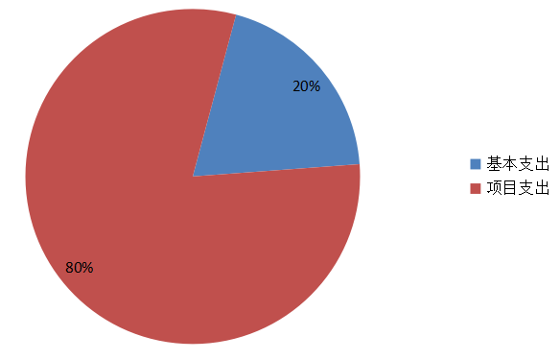
本部门2019年度本年支出合计2928.75万元，其中：基本支出575.95万元，占19.67%；项目支出2352.8万元，占80.33%。如图所示：

图一：支出构成情况

四、财政拨款收入支出决算总体情况说明
（一）财政拨款收支与2018 年度决算对比情况
本部门2019年度财政拨款本年收入4096.25万元,比2018年度增加803.73万元，增长19.62%，主要是人员增加，乡村振兴为新增项目；本年支出2928.75万元，比2018年度增加38.35万元，增长1.31%，主要是人员增加。具体情况如下：
1.一般公共预算财政拨款本年收入3979.62万元，比上年增加959.31万元，主要是人员增加，乡村振兴为新增项目；本年支出2810.86万元，比上年增加212.74万元，增长8.19%，主要是人员增加，乡村振兴为新增项目。
2.政府性基金预算财政拨款本年收入116.63万元，比上年减少155.58万元，降低59.76%，主要是水库移民工作由我中心转至城建局；本年支出117.89万元，比上年减少174.4万元，降低57.15%，主要是水库移民由我中心转至城建局。
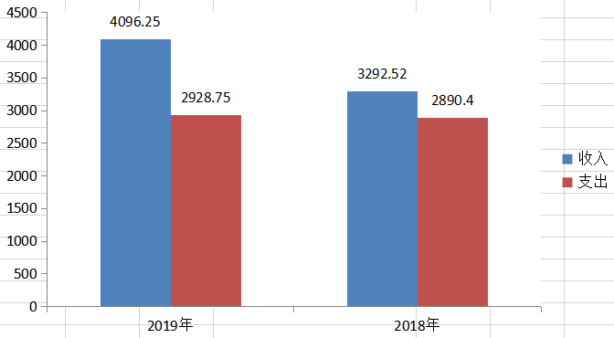

图二：2018-2019年财政拨款收支出情况

（二）财政拨款收支与年初预算数对比情况
本部门2019年度财政拨款本年收入4096.25万元，完成年初预算的130.29%,比年初预算增加952.25万元，决算数大于预算数主要原因是调整预算增加乡村振兴相关资金，经市人大批准；本年支出2928.75万元，完成年初预算的93.15%,比年初预算减少215.25万元，决算数小于预算数主要原因是水库移民专项资金转至城建局。具体情况如下：
- 一般公共预算财政拨款本年收入完成年初预算126.58%，比年初预算增加835.62万元，主要是人员增加，乡村振兴为新增项目；支出完成年初预算93.15%，比年初预算减少215.25万元，主要是水库移民项目转至城建局。
2.政府性基金预算财政拨款无年初预算，本年收入116.63万元，本年支出117.89万元，为调整预算新增资金。
(三）财政拨款支出决算结构情况
2019 年度财政拨款支出2928.75万元，主要用于以下方面：社会保障和就业（类）支出 170.89万元，占5.83%；卫生健康（类）支出33.87万元，占1.15%；节能环保（类）支出143.10万元，占4.89%；城乡社区（类）支出30.35万元，占1.04%；农林水支出2523.91万元，占86.18%；住房保障（类）支出26.63万元，占 0.91%。
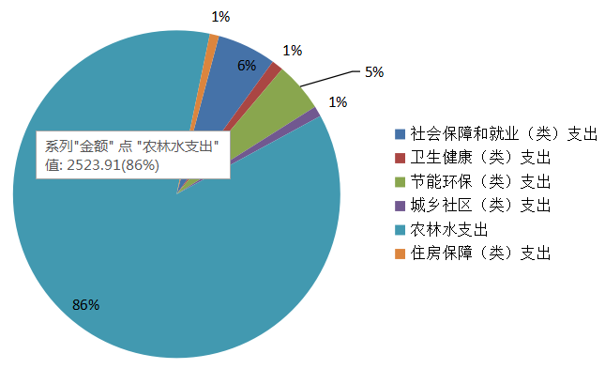

图四：财政拨款支出决算结构情况
（四）一般公共预算基本支出决算情况说明
2019 年度财政拨款基本支出575.94 万元，其中：人员经费528.6万元，主要包括基本工资、津贴补贴、奖金绩效工资、机关事业单位基本养老保险缴费、职业年金缴费、职工基本医疗保险缴费、住房公积金、其他社会保障缴费、其他工资福利支出、退休费、奖励金；公用经费47.34万元，主要包括办公费、水费、电费、邮电费、取暖费、差旅费、租赁费、会议费、培训费、公务接待费、工会经费、公务用车运行维护费、其他商品和服务支出。

五、一般公共预算“三公”经费支出决算情况说明
本部门2019年度“三公”经费支出共计3.12万元，完成预算的89.14%,较预算减少0.38万元，降低10.86%，主要是公务接待费支出减少；较2018年度减少0.07万元，降低1.89%，主要是公务接待支出减少。具体情况如下：
（一）因公出国（境）费支出0万元，我部门2019年未发生此类支出，与年初预算持平，与2018年度决算支出持平。
（二）公务用车购置及运行维护费支出3万元。本部门2019年度公务用车购置及运行维护费与年初预算持平；较上年持平。
其中：
公务用车购置费：本部门2019年度购置公务用车为0辆，发生“公务用车购置”经费支出0万元，公务用车购置费支出与年初预算持平，与2018年度决算支出持平。
公务用车运行维护费：本部门2019年度单位公务用车保有量1辆。公车运行维护费支出与年初预算数持平，与2018年度决算支出持平。
（三）公务接待费支出0.12万元。本部门2019年度公务接待共1批次、7人次。公务接待费支出较预算减少0.38万元，降低76%,主要是公务接待费支出减少；较上年度减少0.07万元，降低36.84%,主要是公务接待人次减少。
六、预算绩效情况说明
1. 预算绩效管理工作开展情况。
根据预算绩效管理要求，本部门组织对2019年度一般公共预算16个项目支出全面开展绩效自评，共涉及资金2234.91万元。组织对2019年度水库移民政府性基金预算项目支出开展绩效自评，共涉及资金117.89万元，占政府性基金预算项目支出总额的100%。组织对“农机购置补贴”“乡村振兴”“扶贫”等11个项目开展了部门评价，涉及一般公共预算支出2234.91万元，政府性基金预算支出117.89万元。从评价情况来看，项目资金专款专用加快资金支出进度，建立项目申报绩效评估机制，加强绩效目标管理，全面实行“双监控”，全面开展绩效评价工作。
2. 部门决算中项目绩效自评结果。
本部门在今年部门决算公开中反映农机购置补贴项目及乡村振兴和扶贫项目等16个项目绩效自评结果。
- 产业扶贫项目自评综述：根据年初设定的绩效目标，产业扶贫项目绩效自评得分为100分；
项目绩效评价指标表
基本指标 |  | 具体指标 | 分值 | 指标解释 | 评分标准 | 评分
一级指标 | 二级指标 | 三级指标
效益指标  40分 | 经济效益  指标 | 特色产业带动增加贫困人口收入 | 20 | 特色产业带动增加贫困人口收入是否达到3.84万元（当年） | 带动增加贫困人口收入达到3.84万元20分，未达到10分 | 20
 | 社会效益  指标 | 特色产业带动增加贫困人口增收人数 | 10 | 特色产业带动增加贫困人口增收人数是否149人全覆盖 | 带动增加贫困人口增收人数达到149人10分，未达到5分。 | 10
 | 可持续影响  指标 | 带动贫困人口持续三年稳定增收幅度 | 10 | 带动贫困人口持续三年稳定增收幅度是否达到年增长0.5% | 带动贫困人口持续三年年增长0.5%10分，未达到5分。 | 10
满意度指标  60分 | 服务对象  满意度指标 | 受益贫困人口满意度 | 60 | 受益贫困人口对项目的满意度 | 受益贫困人口满意度达95%-100%为60分，85%-95%为50分，80%-85%为40分，75%-80%为10分，75%以下为0分。 | 60
合计 |  |  | 100 |  |  | 100
全年预算数为40万元，执行数为171.6万元，完成预算的429%。项目绩效目标完成情况：一是特色产业带动增加贫困人口收入达到3.84万元（当年）；二是带动了贫困人口持续三年稳定增收。发现的主要问题及原因：欠缺与上级主管部门的沟通与联系。下一步改进措施：加强与领导之间的沟通。下一步改进措施：一是加强重视。充分认识项目专项资金绩效评价工作的重要意义，把此项工作放在工作的首位。扎实做好预算、组织、协调和控制的每一个环节，确保该项工作落实到位。二是强化组织。财务部门要加强与业务处室之间的沟通协调，早谋划，早布置，严格按照规范流程确保每一笔资金的使用都有的方式，真正实现人尽其才、物尽其用。
（2）产业扶贫项目绩效自评综述：产业扶贫高新区杰帅奶农农民专业合作社特色养殖规模超过700头。特色产业带动增加贫困人口收入，贫困户生活质量提高，带动贫困人口持续三年稳定增收幅度，受益建档立卡贫困人口满意度为100%。
两区划定项目自评综述：根据年初设定的绩效目标，两区划定项目绩效自评得分为98分；
项目绩效评价指标表
基本指标 |  | 具体指标 | 分  值 | 指标解释 | 评分标准 | 评  分
一级指标 | 二级指标 | 三级指标
结果绩效  100分 | 产出指标  70分 | 数量指标 | 15 | 划定总播种面积大于5万亩，占用耕地面积大于3万亩 | 全部完成15分，未完成0分。 | 15
 |  | 质量指标 | 15 | 数据库是否符合数据库标准规范 | 符合规范15分，不符合0分。 | 15
 |  | 时效指标 | 10 | 是否按预定进度完成 | 按进度完成10分，未按进度完成5分，未完成0分。 | 10
 |  | 社会效益指标 | 10 | 是否提升绿色优质粮食供给能力 | 能提升为10分，不能提升为0分。 | 10
 |  | 生态效益指标 | 5 | 是否推进粮食标准化生产 | 能推进为5分，否则为0分 | 5
 |  | 可持续影响指标 | 15 | 确保粮食播种面积不减少，质量不降低 | 能保证得15分，否则得0分。 | 15
 | 满意度  指标  30分 | 社会公众满意度 | 30 | 对项目实施效果的满意程度 | 项目实施效果满意度达95%-100%为30分，85%-95%为20分，80%-85%为10分，75%-80%为2分，75%以下为0分。 | 28
合计 |  |  | 100 |  |  | 98
全年预算数为5万元，执行数为13.2万元，完成预算的264%。项目绩效目标完成情况：一是按省测绘经费的相关要求，已落实专项资金11万元。与选定第三方测绘机构河北省第三测绘院密切协调，提前完成数据汇交工作。二是我区于10月底完成内业底图制作，11月初完成测绘调查，11月底完成了公示，现已向省农业厅提交了数据库。发现的主要问题及原因：一是充分认识项目专项资金绩效评价工作的重要意义，把此项工作放在工作的首位。扎实做好预算、组织、协调和控制的每一个环节，确保该项工作落实到位。二是财务部门要加强与业务处室之间的沟通协调，早谋划，早布置，严格按照规范流程确保每一笔资金的使用都有的方式，真正实现人尽其才、物尽其用。下一步改进措施：进一步细化指标，量化考核，做好财务预算，切实提高资金的使用效率。
（2）两区划定项目绩效自评综述：我区粮食生产功能区划定任务5.5万亩，其中小麦2.5万亩、玉米3万亩。制定了《高新区粮食生产功能区划定工作方案》，成立了划定工作领导小组，召开了工作动员会，对“两区”划定工作进行了部署，具体任务明确到村。同时安排专人按时间节点及要求填报两区划定系统。按省测绘经费的相关要求，已落实专项资金11万元。与选定第三方测绘机构河北省第三测绘院密切协调，提前完成数据汇交工作。我区于10月底完成内业底图制作，11月初完成测绘调查，11月底完成了公示，现已向省农业厅提交了数据库。
绿化造林项目自评综述：根据年初设定的绩效目标，绿化造林项目绩效自评得分为100分；
项目绩效评价指标表
基本指标 |  | 具体指标 | 分  值 | 指标解释 | 评分标准 | 评  分
一级指标 | 二级指标 | 三级指标
结果绩效  100分 | 结果绩效  70分 | 落实造林绿化任务 | 10 | 召开造林绿化会议、印发造林绿化工作文件 | 党政领导主持召开或出席会议、亲自安排部署的记5分，其它形式组织安排部署的记3分；以管委会名义印发造林工作文件记5分，以农服中心印发的记3分 | 10
 |  | 区级财政投资情况 | 20 | 出台年度财政预算正式文件、造林绿化实际支出 | 出台年度财政预算正式文件记10分，造林绿化实际支出记10分 | 20
 |  | 年度造林绿化任务目标完成情况 | 70 | 统计上报造林绿化面积完成情况、造林绿化完成面积核实率情况 | 统计上报造林绿化面积完成情况的记20分，造林绿化完成面积核实率情况大于等于95%的记50分 | 70
合计 |  |  | 100 |  |  | 100
全年预算数为665万元，执行数为454.60万元，完成预算的68.36%。项目绩效目标完成情况：一是科学制定政策，压实工作责任，制定了春雨季和秋冬季造林实施方案；二是创新工作机制，多种形式实施绿化造林。发现的问题及原因：一是欠缺与上级主管部门的沟通与联系；二是组织安排部署不及时。下一步改进措施：加强与领导之间的沟通协调，早谋划，早布置，严格按照规范流程确保每一笔资金的使用都有的方式，真正实现人尽其才、物尽其用。
项目绩效目标完成情况：一是加快建立现代财政制度的总体要求，全面强化绩效管理理念；二是科学构建管理机制，更加注重结果导向，突出强调成本效益；三是实现预算和绩效管理一体化，着力提高财政资源配置效率和使用效益。
发现的主要问题及原因：一是加强重视。充分认识项目专项资金绩效评价工作的重要意义，把此项工作放在工作的首位。扎实做好预算、组织、协调和控制的每一个环节，确保该项工作落实到位。二是强化组织。财务部门要加强与业务处室之间的沟通协调，早谋划，早布置，严格按照规范流程确保每一笔资金的使用都有的方式，真正实现人尽其才、物尽其用。三是注重细节。进一步落实财务制度管理办法，确实强化项目管理，进一步细化指标，量化考核，做好财务预算，切实提高资金的使用效率。下一步改进措施：一是加强组织领导；二是强化统筹协调；三是严格监督问责。
（2）绿化造林项目绩效自评综述：发挥职能作用，优化生态发展环境。“一环四线”通道绿化造林科学制定政策，压实工作责任，制定了春雨季和秋冬季造林实施方案；创新工作机制，多种形式实施绿化造林；打造示范林带，发挥典型效用。

七、其他重要事项的说明

（一）机关运行经费情况
我部门为事业单位，无机关运行经费。

（二）政府采购情况
本部门2019年度政府采购支出总额260.10万元，从采购类型来看，政府采购工程支出260.10万元。授予中小企业合同金260.10万元,占政府采购支出总额的100%，其中授予小微企业合同金额0万元，占政府采购支出总额的0%。

（三）国有资产占用情况
截至2019年12月31日，本部门共有车辆1辆，比上年无变化。其中，执法执勤用车1辆，
单位无价值50万元以上通用设备，与上年持平；单位无价值100万元以上专用设备，与上年持平。

（四）其他需要说明的情况
1. 本部门2019年度国有资本经营预算财政拨款支出决算表无收支及结转结余情况，故国有资本经营预算财政拨款支出决算表以空表列示。
2. 由于决算公开表格中金额数值应当保留两位小数，公开数据为四舍五入计算结果，个别数据合计项与分项之和存在小数点后差额，特此说明。

第三部分 相关名词解释
（一）财政拨款收入：本年度从本级财政部门取得的财政拨款，包括一般公共预算财政拨款和政府性基金预算财政拨款。
（二）事业收入：指事业单位开展专业业务活动及辅助活动所取得的收入。
（三）其他收入：指除上述“财政拨款收入”“事业收入”“经营收入”等以外的收入。
（四）用事业基金弥补收支差额：指事业单位在用当年的“财政拨款收入”“财政拨款结转和结余资金”“事业收入”“经营收入”“其他收入”不足以安排当年支出的情况下，使用以前年度积累的事业基金（事业单位当年收支相抵后按国家规定提取、用于弥补以后年度收支差额的基金）弥补本年度收支缺口的资金。
（五）年初结转和结余：指以前年度尚未完成、结转到本年仍按原规定用途继续使用的资金，或项目已完成等产生的结余资金。
（六）结余分配：指事业单位按照事业单位会计制度的规定从非财政补助结余中分配的事业基金和职工福利基金等。
（七）年末结转和结余：指单位按有关规定结转到下年或以后年度继续使用的资金，或项目已完成等产生的结余资金。
（八）基本支出：填列单位为保障机构正常运转、完成日常工作任务而发生的各项支出。
（九）项目支出：填列单位为完成特定的行政工作任务或事业发展目标，在基本支出之外发生的各项支出
（十）基本建设支出：填列由本级发展与改革部门集中安排的用于购置固定资产、战略性和应急性储备、土地和无形资产，以及购建基础设施、大型修缮所发生的一般公共预算财政拨款支出，不包括政府性基金、财政专户管理资金以及各类拼盘自筹资金等。
（十一）其他资本性支出：填列由各级非发展与改革部门集中安排的用于购置固定资产、战备性和应急性储备、土地和无形资产，以及购建基础设施、大型修缮和财政支持企业更新改造所发生的支出。
（十二）“三公”经费：指部门用财政拨款安排的因公出国（境）费、公务用车购置及运行费和公务接待费。其中，因公出国（境）费反映单位公务出国（境）的国际旅费、国外城市间交通费、住宿费、伙食费、培训费、公杂费等支出；公务用车购置及运行费反映单位公务用车购置支出（含车辆购置税、牌照费）及按规定保留的公务用车燃料费、维修费、过桥过路费、保险费、安全奖励费用等支出；公务接待费反映单位按规定开支的各类公务接待（含外宾接待）支出。
（十三）其他交通费用：填列单位除公务用车运行维护费以外的其他交通费用。如公务交通补贴、租车费用、出租车费用，飞机、船舶等燃料费、维修费、保险费等。
（十四）公务用车购置：填列单位公务用车车辆购置支出（含车辆购置税、牌照费）。
（十五）其他交通工具购置：填列单位除公务用车外的其他各类交通工具（如船舶、飞机等）购置支出（含车辆购置税、牌照费）。
（十六）机关运行经费：指为保障行政单位（包括参照公务员法管理的事业单位）运行用于购买货物和服务的各项资金，包括办公及印刷费、邮电费、差旅费、会议费、福利费、日常维修费、专用材料以及一般设备购置费、办公用房水电费、办公用房取暖费、办公用房物业管理费、公务用车运行维护费以及其他费用。
（十七）经费形式:按照经费来源，可分为财政拨款、财政性资金基本保证、财政性资金定额或定项补助、财政性资金零补助四类。

第四部分
2019年度部门决算报表

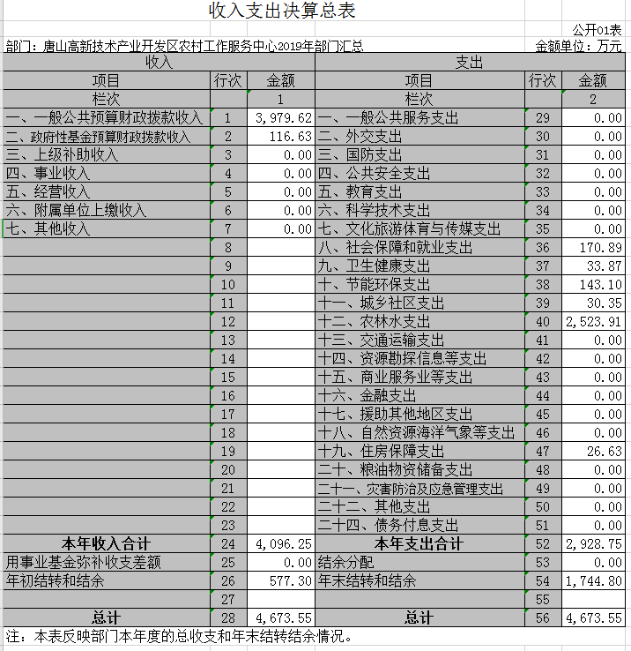

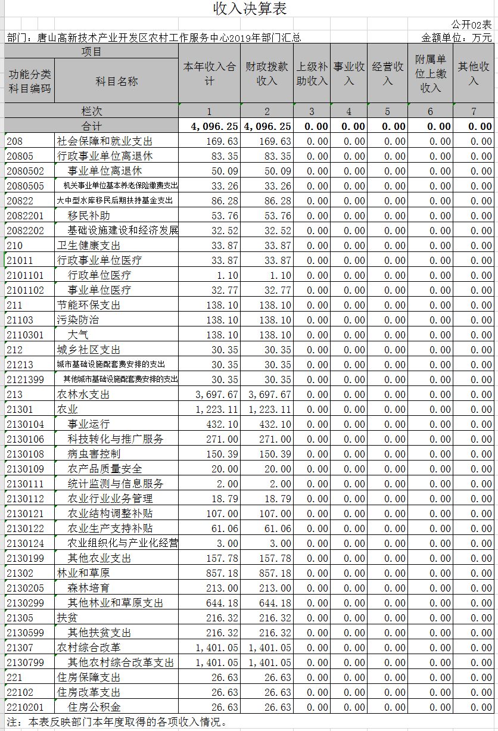
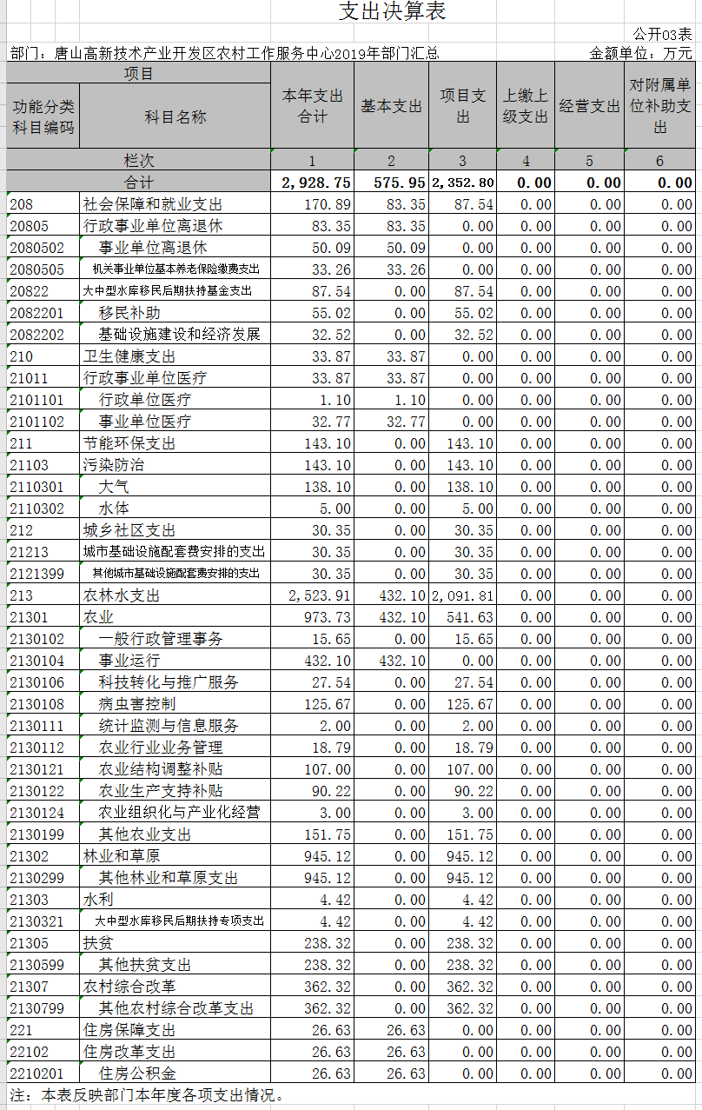

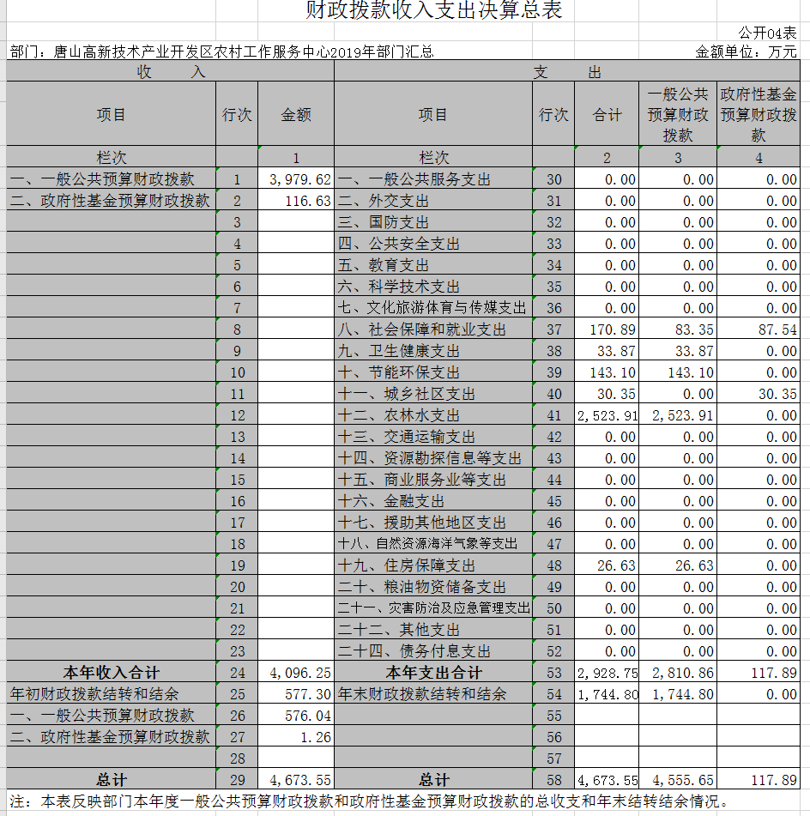
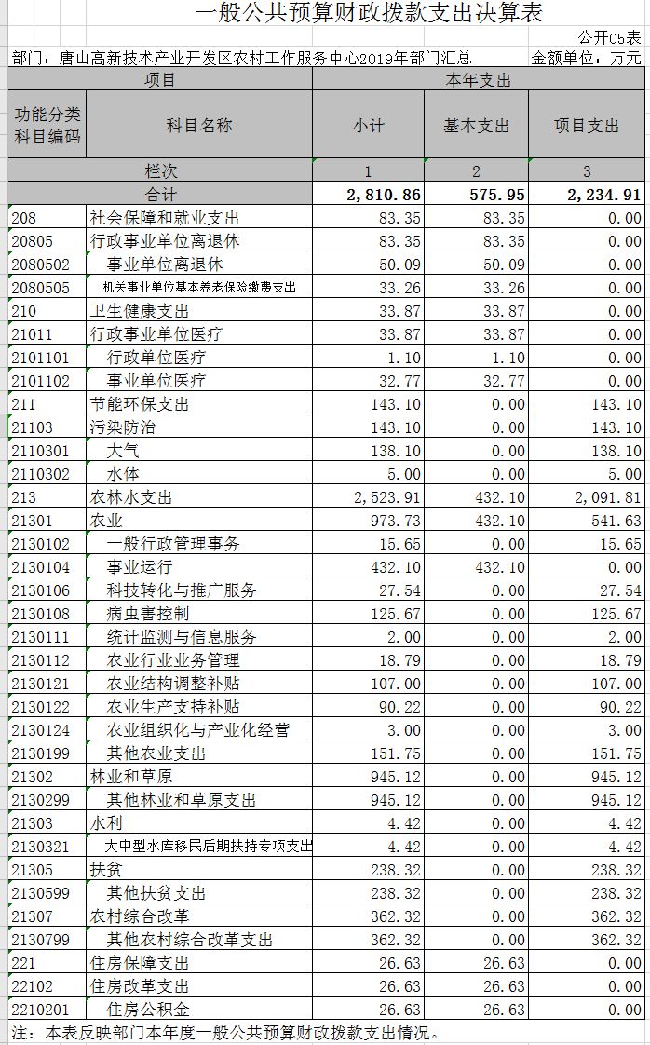

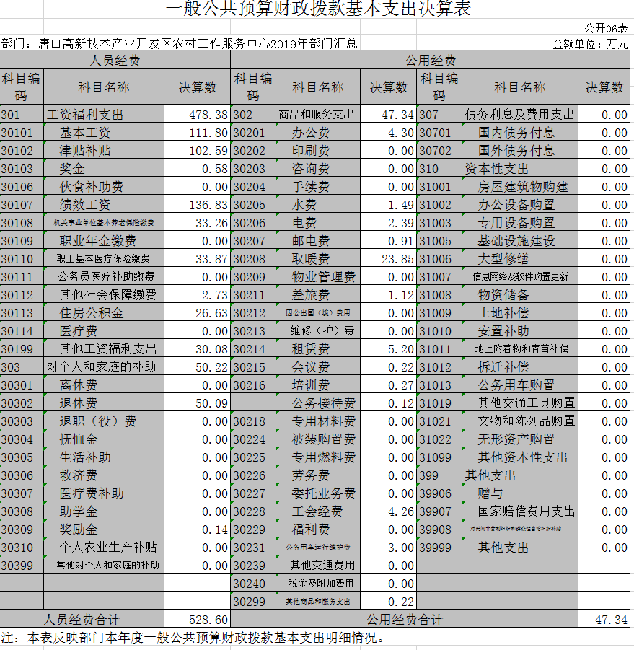

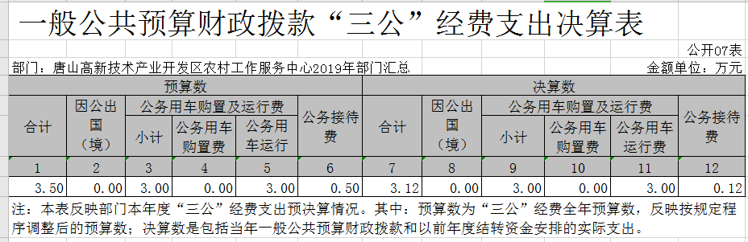

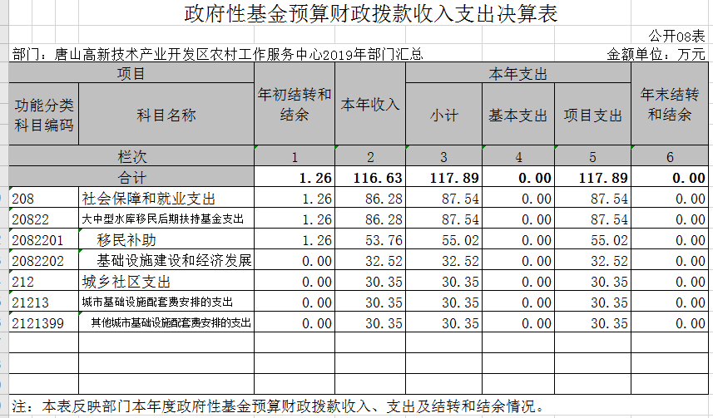

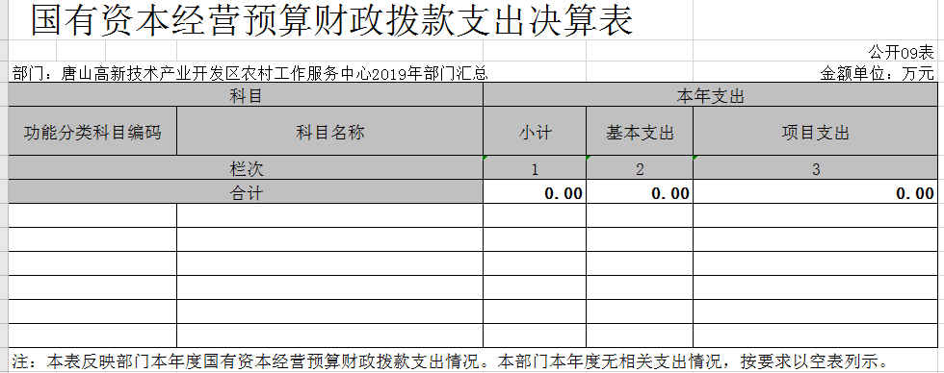
本部门本年度无相关支出情况，按要求空表列示。

